Daftar Isi

1 Deskripsi Umum Sistem 4

2 Asumsi 4

3 Pertimbangan Kualitas Design 4

4 Arsitektur Sistem 4

4.1.1 Diagram Aktivitas 4

5 Perancangan Sistem 5

5.1 Model Use Case 5

5.1.1 Diagram Use Case 5

5.1.2 Definisi Actor 6

5.1.3 Spesifikasi Use Case Login 6

5.1.3.1 Sequence Diagram UC-01 7

5.1.4 Spesifikasi Use Case Melakukan Pendaftaran 8

5.1.4.1 Sequence Diagram UC-02 8

5.1.5 Spesifikasi Use Case Melihat Jadwal 9

5.1.5.1 Sequence Diagram UC-03 10

5.1.6 Spesifikasi Use Case Reservasi Tiket 10

5.1.6.1 Sequence Diagram UC-04 11

5.1.7 Spesifikasi Use Case Perubahan Jadwal 11

5.1.7.1 Sequence Diagram UC-05 12

5.1.8 Spesifikasi Use Case Pembatalan tiket 12

5.1.8.1 Sequence Diagram UC-06 13

5.2 Diagram Kelas 14

5.3 Definisi Kelas 14

5.4 Definisi Method 15

5.5 Schedule 16

5.6 Jobdesk 16

Daftar Tabel

Tabel I Definisi Actor 6

Tabel II Skenario Use Case Login 6

Tabel III Skenario Use Case Melakukan Pendaftaran 8

Tabel IV Skenario Use Case Melihat Jadwal 9

Tabel V Skenario Use Case Reservasi Tiket 10

Tabel VI Skenario Use Case Perubahan Jadwal 11

Tabel VII Skenario Use Case Pembatalan Tiket 12

Tabel VIII Definisi Kelas 14

Tabel IX Definisi Method 15

Daftar Gambar

Gambar 1 Diagram Aktivitas 4

Gambar 2 Use Case Diagram Sistem Informasi Reservasi Tiket Kereta Api 5

Gambar 3 Sequence Diagram UC-01 (Normal) 7

Gambar 4 Sequence Diagram UC-01 (Alternatif) 7

Gambar 5 Sequence Diagram UC-02 (Normal) 8

Gambar 6 Sequence Diagram UC-02 (Alternatif) 9

Gambar 7 Sequence Diagram UC-03 10

Gambar 8 Sequence Diagram UC-04 (Normal) 11

Gambar 9 Sequence Diagram UC-04 (Alternatif) 11

Gambar 10 Sequence Diagram UC-05 12

Gambar 11 Sequence Diagram UC-06 13

Gambar 12 Diagram Kelas 14

# Deskripsi Umum Sistem

Global desain dari system informasi reservasi tiket kereta ini adalah sistem yang menyediakan fungsi atau layanan bagi para penumpang untuk melakukan pemesanan tiket. Mulai dari penumpang melakukan pendaftaran, hingga menerima bukti pembayaran. Selain itu penumpang juga dapat melakukan pembatalan tiket. Dan hak akses penuh system ini adalah milik operator sistem.

Spesifikasi sistem:

* Berbasis Desktop
* Bahasa Java
* Basis data MySQL

# Asumsi

Perangkat lunak ini memiliki database sendiri, sehingga tidak memiliki keterkaitan dengan server lain. Perangkat lunak yang dibangun sangat bergantung pada koneksi jaringan dan kehandalan database. Diasumsikan data master yang diperoleh dari server merupakan data yang bisa dipercaya. Asumsi pada sistem reservasi tiket kereta api ini adalah hanya admin yang bisa melihat sistem secara keseluruhan dan dapat merubah data-data di dalamnya.

# Pertimbangan Kualitas Design

* Memakai MVC
* Kategorisasi kelas *controller* berdasarkan fungsionalitas utama agar tercapai *coupling* yang minimal dan kohesi kelas yang tinggi.

# Arsitektur Sistem

### Diagram Aktivitas

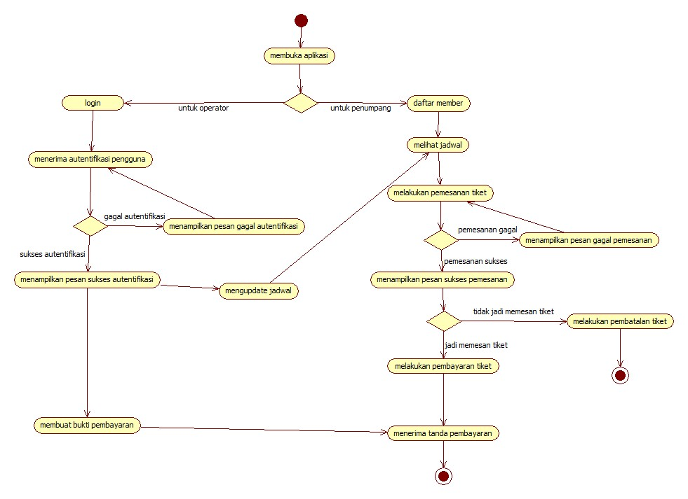

Gambar 1 Diagram Aktivitas

# Perancangan Sistem

## Model use Case

### Diagram Use Case

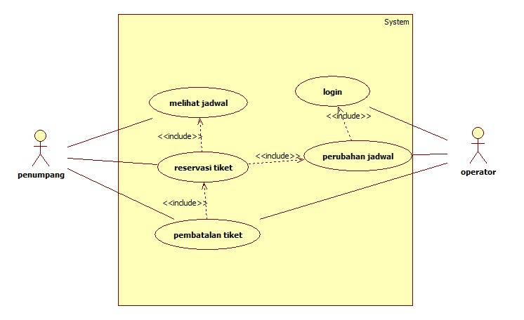

**Gambar 2 Use Case Diagram Sistem Informasi Reservasi Tiket Kereta Api**

### Definisi Actor

|  |  |  |
| --- | --- | --- |
| **No** | **Actor** | **Deskripsi** |
| 1. | Penumpang | Aktor yang melakukan proses pemesanan tiket kereta api. |
| 2. | Operator | Aktor yang mempunya hak akses penuh terhadap system. |

### Tabel 1 Definisi Aktor

### Spesifikasi Use Case Login

|  |  |  |
| --- | --- | --- |
| **Use Case ID** | UC-01 | |
| **Nama** | Login | |
| **Tujuan** | Proses ini digunakan oleh operator untuk masuk kedalam sistem dengan hak akses penuh. | |
| **Deskripsi** | Use case ini menggambarkan proses pemverifikasian akun untuk dapat melakukan akses penuh terhadap aplikasi. | |
| **Aktor** | Operator | |
| **Pre Kondisi** | Operator membuka aplikasi sistem pemesanan tiket kereta api | |
| **Skenario Normal** | | |
| **Aksi Aktor** | | **Reaksi Sistem** |
|  | | 1. Sistem menampilkan halaman login untuk masuk ke dalam aplikasi sebagai autentifikasi |
| 1. Operator mengisikan *Penumpang id* dan *password* pada form login dan menekan tombol submit | |  |
|  | | 1. Sistem melakukan pengecekan otoritas Penumpang apakah sebagai mahasiswa, dosen wali atau subadmin akademik kemudian redirect ke halaman sesuai otoritas masing-masing Penumpang. |
| **Skenario Alternatif : salah menginput *Penumpangname* dan *password*** | | |
| **Aksi Aktor** | | **Reaksi Sistem** |
| 1. Operator memasukkan *Penumpang id* atau *password* yang salah | |  |
|  | | 1. Sistem menampilkan pesan kesalahan *user id* dan atau *password* salah |
|  | | 1. Kembali ke form login |
| **Post Kondisi** | Sistem menyimpan data user ke dalam sesion | |

Tabel II Skenario Use Case Login

#### Sequence Diagram UC-01

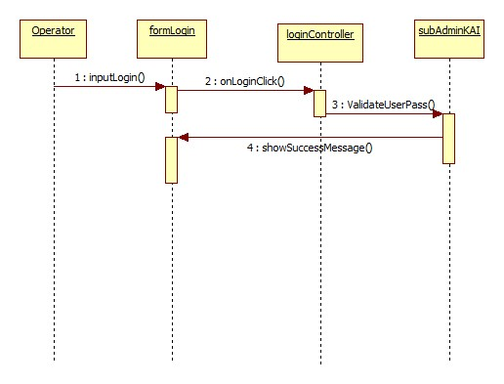

Gambar 3 Sequence Diagram UC-01 (Normal)

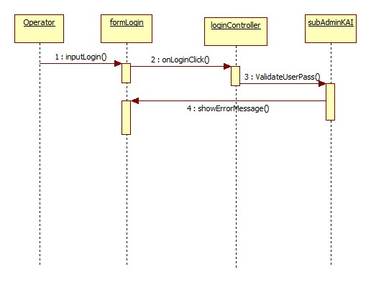

**Gambar 4 Sequence Diagram UC-01(Alternatif)**

.

### Spesifikasi Use Case Melakukan Pendaftaran

|  |  |  |
| --- | --- | --- |
| **Use Case ID** | UC-02 | |
| **Nama** | Melakukan pendaftaran | |
| **Tujuan** | Proses ini digunakan oleh Penumpang untuk melakukan pendaftaran member sebelum melakukan pemesanan tiket. | |
| **Deskripsi** | Use case ini menggambarkan proses pendaftaran untuk dapat melakukan pemesanan tiket. | |
| **Aktor** | Penumpang | |
| **Pre Kondisi** | Penumpang membuka menu pendaftaran member | |
| **Skenario Normal** | | |
| **Aksi Aktor** | | **Reaksi Sistem** |
|  | | 1. Sistem menampilkan halaman pendaftaran untuk dapat diisi oleh Penumpang. |
| 1. Penumpang melakukan pengisian sesuai form yang disediakan dan menekan tombol simpan. | |  |
|  | | 1. System menyimpan data yang diisi penumpang. |
| **Skenario Alternatif : data tidak lengkap** | | |
| **Aksi Aktor** | | **Reaksi Sistem** |
| 1. Penumpang tidak mengisi form dengan lengkap | |  |
|  | | 1. Sistem menampilkan pesan kesalahan bahwadata tidak lengkap |
|  | | 1. Kembali ke form pendaftaran member. |
| **Post Kondisi** | Sistem menyimpan data yang diisikan. | |

Tabel III Skenario Use Case melakukan pendaftaran

#### Sequence Diagram UC-02

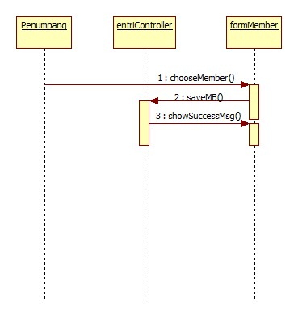

**Gambar 5 Sequence Diagram UC-02 (Normal)**

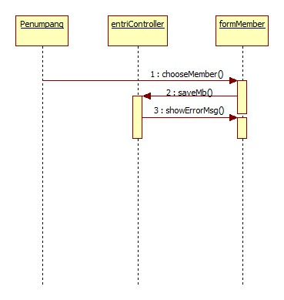

**Gambar 6 Sequence Diagram UC-02(Alternatif)**

### Spesifikasi Use Case Melihat Jadwal

|  |  |  |
| --- | --- | --- |
| **Nomor** | UC-03 | |
| **Nama** | Menampilkan Jadwal | |
| **Tujuan** | Proses ini digunakan untuk melihat jadwal seluruh kereta pada semua rute yang tersedia | |
| **Deskripsi** | Use case ini menggambarkan proses untuk menampilkan data dari sistem untuk digunakan oleh aplikasi reservasi | |
| **Aktor** | Penumpang | |
| **Pre Kondisi** | Penumpang membuka menu jadwal | |
| **Skenario Utama** | | |
| **Aksi Aktor** | | **Reaksi Sistem** |
|  | | 1. Aplikasi menampilkan jadwal secara otomatis |
| 1. Memilih tanggal, stasiun asal dan tujuan. | |  |
|  | | 1. Aplikasi menampilkan permintaan data dari penumpang |
| **Skenario Alternatif : Kereta tidak tersedia** | | |
| **Aksi Aktor** | | **Reaksi Sistem** |
|  | | 1. Aplikasi menampilkan jadwal secara otomatis |
| 1. Memilih tanggal, stasiun asal dan tujuan. | |  |
|  | | 1. Data tidak ditemukan |
| 1. Mencari alternative rute lain | |  |
| **Post Kondisi** | Aplikasi menampilkan data sesuai permintaan penumpang | |

**Tabel IV Skenario use Case Melihat Jadwal**

#### Sequence Diagram UC-03

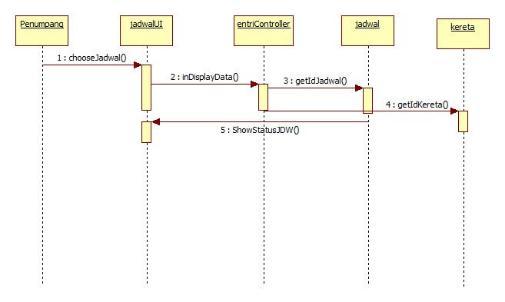

Gambar 7 Sequence Diagram UC-03

### Spesifikasi Use Case Reservasi Tiket

|  |  |  |
| --- | --- | --- |
| **Nomor** | UC-04 | |
| **Nama** | Reservasi Tiket | |
| **Tujuan** | Proses ini digunakan untuk reservasi tiket kereta yang tersedia sesuai rute yang telah dipilih | |
| **Deskripsi** | Use case ini menggambarkan proses untuk menampilkan tiket yang tersedia untuk dilakukan reservasi sesuai dengan kereta yang dipilih | |
| **Aktor** | Penumpang | |
| **Pre Kondisi** | Penumpang telah telah melihat jadwal kereta sesuai rute yang dipilih | |
| **Skenario Utama** | | |
| **Aksi Aktor** | | **Reaksi Sistem** |
|  | | 1. Aplikasi menampilkan permintaan data dari penumpang |
| 1. Penumpang mengisi form yang tersedia. | |  |
|  | | 1. System menyimpan data yang diisi penumpang |
| **Skenario Alternatif : data tidak lengkap** | | |
| **Aksi Aktor** | | **Reaksi Sistem** |
| 1. Penumpang tidak mengisi form dengan lengkap | |  |
|  | | 1. Sistem menampilkan pesan kesalahan bahwadata tidak lengkap. |
|  | | 1. Kembali ke form reservasi tiket. |
| **Post Kondisi** | Sistem menyimpan data reservasi pada database | |

### Tabel V Skenario use Case Reservasi Tiket

#### Sequence Diagram UC-04

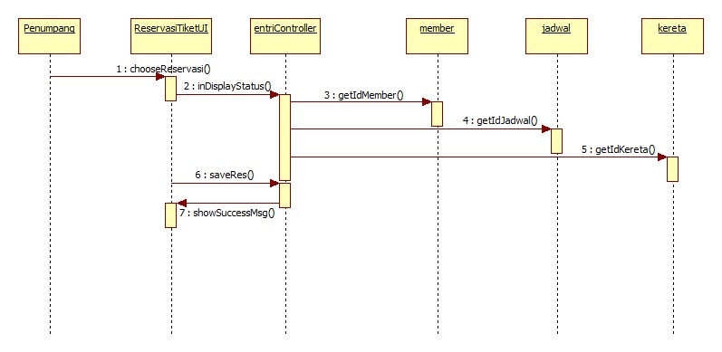

Gambar 8 Sequence Diagram UC-04(Normal)

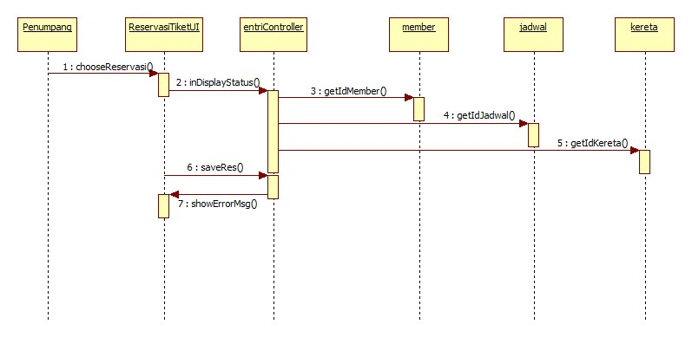

**Gambar 9 Sequence Diagram UC-04(Alternatif)**

### Spesifikasi Use Case Perubahan Jadwal

|  |  |  |
| --- | --- | --- |
| **Nomor** | UC-05 | |
| **Nama** | Perubahan Jadwal | |
| **Tujuan** | Proses ini digunakan untuk memberitahu semua penumpang yang telah melakukan reservasi jika terjadi perubahan jadwal | |
| **Deskripsi** | Use case ini menggambarkan proses untuk menghubungi penumpang melalui kontak yang diisi pada saat reservasi | |
| **Aktor** | Penumpang, Operator | |
| **Pre Kondisi** | Terjadi perubahan jadwal keberangkatan kereta api | |
| **Skenario Utama** | | |
| **Aksi Aktor** | | **Reaksi Sistem** |
|  | | 1. Aplikasi mengubah jadwal keberangkatan pada database |
|  | | 1. Sistem mengirim pesan kepada seluruh penumpang yang telah melakukan reservasi melalui email pada data diri penumpang |
| 1. Operator menghubungi seluruh penumpang yang telah melakukan reservasi melalui nomor telepon pada data diri penumpang | |  |
| 1. Penumpang menerima laporan perubahan jadwal melalui email dan telepon | |  |
| **Post Kondisi** | Sistem menampilkan data sesuai permintaan penumpang | |

Tabel VI Skenario Use Case Perubahan Jadwal

#### Sequence Diagram UC-05

|  |
| --- |
| Gambar 10 Sequence Diagram UC-5.0 |

### Spesifikasi Use Case Pembatalan Tiket

|  |  |  |
| --- | --- | --- |
| **Nomor** | UC-06 | |
| **Nama** | Pembatalan Tiket | |
| **Tujuan** | Proses ini digunakan untuk melakukan pembatalan tiket | |
| **Deskripsi** | Use case ini menggambarkan proses untuk membatalkan tiket yang telah dipesan | |
| **Aktor** | Penumpang, Operator | |
| **Pre Kondisi** | Tiket telah dipesan | |
| **Skenario Utama** | | |
| **Aksi Aktor** | | **Reaksi Sistem** |
| 1. Penumpang menghubungi operator untuk meminta pembatalan tiket | |  |
|  | | 1. System mencari data pemesanan tiket yang akan dibatalkan |
|  | | 1. System menghapus data pemesanan tiket yang telah dibatalkan |
| 1. Operator mengonfirmasi kepada penumpang bahwa tiket telah berhasil dibatalkan. | |  |
| **Post Kondisi** | Sistem mengupdate data. | |

**Tabel VII Skenario Use Case Pembatalan Tiket**

#### Sequence Diagram UC-06

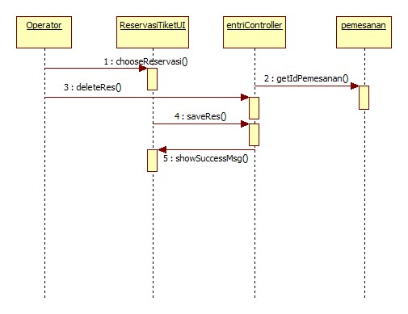

Gambar 11 Sequence Diagram UC-06

## Diagram Kelas

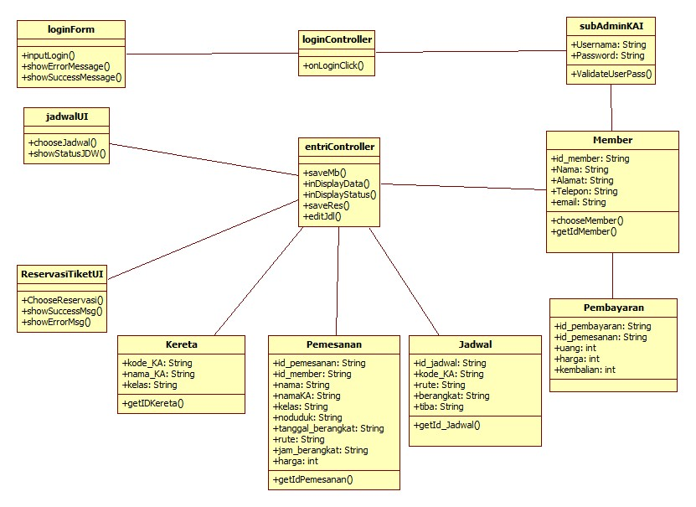

Gambar 12 Diagram Kelas

## Definisi kelas

|  |  |
| --- | --- |
| **Nama Kelas** | **Keterangan** |
| loginForm | Kelas penerima data user id dan password saat akan memasuki aplikasi. |
| jadwalUI | Kelas penampil jadwal pemberangkatan kereta api |
| subAdminKAI | Kelas untuk mengecek autentifikasi username dan password. |
| ReservasiTiketUI | Kelas penampil data pemesan tiket kereta. |
| Member | Kelas penyedia dan penyimpan data member. |
| Jadwal | Kelas penyedia dan penyimpan data jadwal pemberangkatan. |
| Kereta | Kelas penyedia dan penyimpan data kereta api. |
| Pemesanan | Kelas penyedia dan penyimpan data pemesan tiket. |
| Pembayaran | Kelas penyedia dan penyimpan data member yang telah membayar tiket. |
| entriController | Kelas penyimpan dan data entri. |
| loginController | Kelas untuk mengambil data user id dan password yang diinputkan oleh operator |

**Tabel VIII Definisi Kelas**

## Definisi Method

|  |  |  |
| --- | --- | --- |
| **Nama Kelas** | **Nama Method** | **Keterangan** |
| loginForm | inputLogin() | Memberi sinyal ke loginForm bahwa user memilih menu login. |
| showErrorMessage() | Menampilkan pesan error berupa text |
| showSuccessMessage() | Menampilkan pesan sukses berupa text |
| jadwalUI | chooseJadwal() | Memberi sinyal ke jadwalUI bahwa user memilih menu jadwal. |
| showStatusJDW() | Menampilkan status jadwal pemberangkatan. |
| subAdminKAI | ValidateUserPass() | Memvalidasi user id dan password yang diinputkan saat login |
| ReservasiTiketUI | chooseReservasi() | Memberi sinyal bahwa tombol reservasi Tiket ditekan |
| showSuccessMsg() | Menampilkan pesan sukses berupa text |
| showErrorMsg() | Menampilkan pesan error berupa text |
| Member | chooseMember() | Memberi sinyal bahwa tombol Daftar Member ditekan |
| getIdMember() | Mengambil data member dari kelas member. |
| Jadwal | getIdJadwal() | Mengambil data jadwal dari kelas jadwal. |
| Kereta | getIdKereta() | Mengambil data kereta dari kelas kereta. |
| pemesanan | getIdPemesanan() | Mengambil data pemesan dari kelas pemesanan. |
| loginController | onLoginClick() | Memberi sinyal ke loginController bahwa user mengisikan user id dan password |
| entriController | saveMb() | Menyimpan data member yang di input ke kelas member. |
| inDisplayData() | Menampilkan data. |
| inDisplayStatus() | Menampilkan status. |
| saveRes() | Menyimpan data pemesanan tiket yang di input ke kelas pemesanan. |
| editJdl() | Mengubah jadwal |

**Tabel IX Definisi Method**

## Schedule

|  |  |  |  |  |  |  |  |  |  |  |  |  |
| --- | --- | --- | --- | --- | --- | --- | --- | --- | --- | --- | --- | --- |
| **Jenis Kegiatan** | **Bulan Ke – 1**  **Oktober** | | | | **Bulan ke – 2**  **November** | | | | **Bulan ke - 3**  **Desember** | | | |
| 1 | 2 | 3 | 4 | 1 | 2 | 3 | 4 | 1 | 2 | 3 | 4 |
| **Analisis** |  |  |  |  |  |  |  |  |  |  |  |  |
| **Desain** |  |  |  |  |  |  |  |  |  |  |  |  |
| **Coding** |  |  |  |  |  |  |  |  |  |  |  |  |
| **Testing** |  |  |  |  |  |  |  |  |  |  |  |  |
| **Presentation** |  |  |  |  |  |  |  |  |  |  |  |  |

## Jobdesk

1. Analysis : Ukan Saokani
2. Desain : Yuga Nurrokhman
3. Coding : Yuga Nurrokhman
4. Report : Ukan Saokani